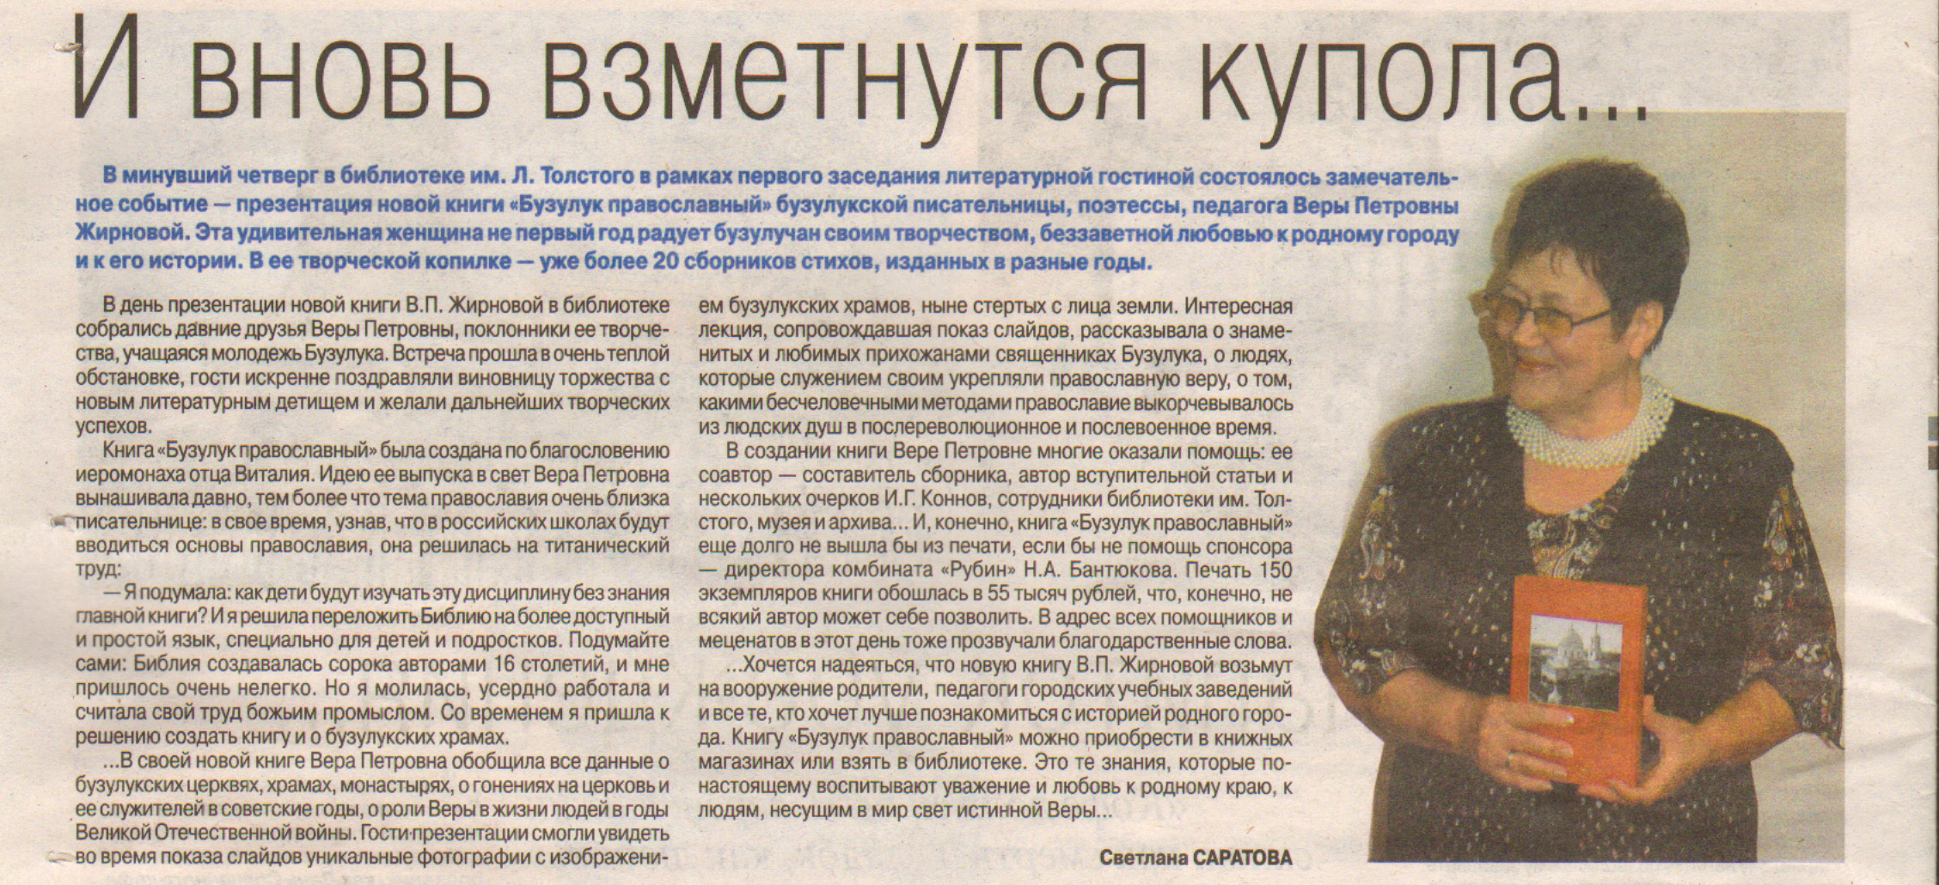
Саратова С. И вновь взметнутся купола… // Наш Бузулук. – 2014. – 22 января. – С.16.

